Eeppinen drinkkiarkisto
Sisällysluettelo
Johdanto 3
Yleistä 3
Toiminnot 3
Käyttöympäristö 3
Palvelinympäristö 3
Järjestelmän yleiskuva 4
Käyttäjät 4
Käyttötapaukset 4
Ylläpitäjän toiminnot 4
Käyttäjien ja ylläpitäjän yhteiset toiminnot 4
Käyttötapauskaavio 5
Järjestelmän tietosisältö 6
Tietokohteet 6
Users 6
Drinks 7
Ingredients 7
Favourites 7
Relaatiotietokantakaavio 8
Järjestelmän yleisrakenne 9
Yleistä 9
Projektin hakemistojen sisältö 9
Projektin asetustiedostot 9
Java-paketit 9
Käyttöliittymä ja järjestelmän komponentit 10
Asennustiedot 11
Uusimman version noutaminen 11
Asetukset ja ohjelmiston käyttöönotto 11
Käynnistys- / käyttöohje 12
Sijainti 12
Käyttäjätunnukset 12
Testaus, tunnetut bugit ja puutteet & jatkokehitysideat 13
Omat kokemukset 13
Liitteet 13

Johdanto

Yleistä
Tämän dokumentin kuvaama järjestelmä on Harjoitustyö: tietokantasovellus -kurssille toteuttava drinkkiarkisto. "Eeppinen drinkkiarkisto" on WWW-selaimella käytettävä sovellus, jolla käyttäjä voi ylläpitää drinkkireseptikokoelmaansa.

Toiminnot
Sovelluksen perustoimintoja ovat drinkkien lisäys, poisto, muokkaus ja listaus. Drinkkireseptejä voidaan merkitä suosikeiksi.
Koska parhaat drinkkireseptit halutaan pitää salaisina, toteutetaan järjestelmään käyttäjätunnukseen ja salasanaan perustuva kirjautuminen, sekä käyttäjätunnusten hallinnointi.

Käyttöympäristö
Järjestelmä toimii HTML5:ttä ja Javascriptiä tukevilla selaimilla. Tietoliikennevaatimukset ovat pienet.

Palvelinympäristö
Eeppinen drinkkiarkisto on JavaEE sovellus, jota ajetaan users.cs.helsinki.fi -palvelimella. Sovellus käyttää Apache Tomcat palvelinohjelmistoa ja PostgreSQL-tietokantapalvelinta.

Järjestelmän yleiskuva

Käyttäjät
Järjestelmän käyttäjät jaetaan kahteen ryhmään: käyttäjiin ja ylläpitäjiin. Ylläpitäjien ryhmään kuuluu pysyvästi vain yksi käyttäjä. Kaikki muut ovat normaaleja käyttäjiä.

Käyttötapaukset

Ylläpitäjän toiminnot
Käyttäjän lisäys
Kysyy käyttäjätunnuksen ja salasanan ja lisää järjestelmään uuden käyttäjän.

Käyttäjän poisto
Näyttää käyttäjät ja poistaa järjestelmästä valitun käyttäjän.

Käyttäjän muokkaus
Näyttää käyttäjän tiedot muokkaussivulla ja tallentaa haluttaessa tallentaa tehdyt muutokset.

Drinkkilistan lisäys
Kysyy tiedostonimeä, lukee annetun tiedoston sisällön ja lisää löydetyt drinkit.

Käyttäjien ja ylläpitäjän yhteiset toiminnot
Drinkkien listaus
Näyttää järjestelmässä olevat drinkit.

Drinkin valinta suosikiksi
Drinkkilistauksesta valitaan drinkki suosikiksi.

Drinkkisuosikkien näyttö
Näyttää listan käyttäjän valitsemista suosikkidrinkeistä.

Drinkin lisäys
Kysyy drinkin tiedot ja lisää drinkin järjestelmään.

Drinkin poisto
Näyttää drinkit ja poistaa valitun drinkin järjestelmästä.

Drinkin muokkaus
Näyttää valitun drinkin tiedot muokkaussivulla ja haluttaessa tallentaa muutokset.

Käyttötapauskaavio

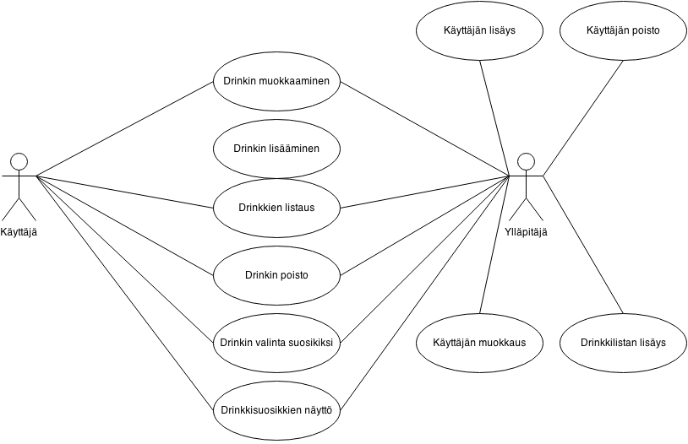

Järjestelmän tietosisältö

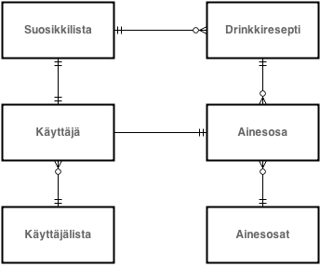

Tietokohteet

Users
Attribuutti | Arvojoukko | Kuvailu
user_id | Kokonaisluku | Käyttäjän tunnistenumero
username | Merkkijono | Käyttäjän nimi
password | Merkkijono | Käyttäjän salasana tiivisteenä
salt | Merkkijono | Salasanaan lisätty salt
admin | Totuusarvo | Kertoo onko käyttäjä ylläpitäjä
last_login | Aikaleima | Edellinen kirjautuminen

Drinks
Attribuutti | Arvojoukko | Kuvailu
drink_id | Kokonaisluku | Juoman tunnistenumero
name | Merkkijono | Juoman nimi
description | Merkkijono | Kuvaus
image_url | Merkkijono | Kuva juomasta
owner | Kokonaisluku | Juoman lisääjä, viittaus käyttäjätauluun
date | Aikaleima | Aika joilloin juoma lisättiin

Ingredients
Attribuutti | Arvojoukko | Kuvailu
ingredient_id | Kokonaisluku | Ainesosan tunnistenumero
drink_id | Kokonaisluku | Juoman tunnistenumero
name | Merkkijono | Ainesosan nimi

Favourites
Attribuutti | Arvojoukko | Kuvailu
drink_id | Kokonaisluku | Juoman tunnistenumero
user_id | Kokonaisluku | Käyttäjän tunnistenumero

Relaatiotietokantakaavio

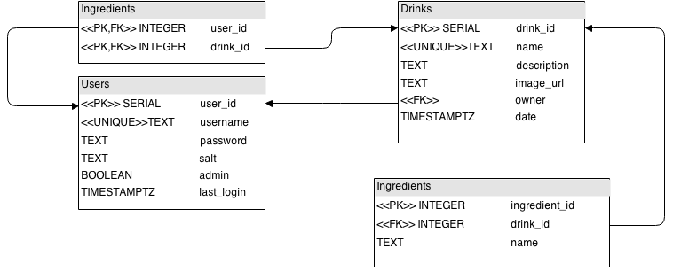

Järjestelmän yleisrakenne

Yleistä
Ohjelmisto käyttää MVC-mallia ja kaikki näkymiin liittyvä koodi sijaitsee projektin .jsp -tiedostoissa. Tietokannan ja HTTP-pyyntöjen käsittely on toteutettu .jsp-sivujen kutsumissa Java-käsittelijöissä.

Projektin hakemistojen sisältö
Hakemisto | Selite
doc | Dokumentaatio
sql | .sql tiedostot tietokannan pystyttämiseen
src | Kontrolleri- ja tietokantakoodi
WebContent/META-INF | Tietokannan asetustiedosto
WebContent/WEB-INF | JSP-näkymät, servlet-asetustiedostot
WebContent/WEB-INF/tags | JSP-näkymien templatet
WebContent/static | Näkymien käyttämät staattiset tiedostot

Projektin asetustiedostot
Tiedosto | Selite
WebContent/META-INF/Context.xml | Tietokannan asetustiedosto
WebContent/WEB-INF/urlrewrite.xml | Servlettien uudelleenohjaussäännöt
WebContent/WEB-INF/web.xml | Servletsäiliön asetustiedosto

Java-paketit
Paketti | Selite
fi.miko.Database | Tietokannan käsittelykoodi
fi.miko.Logic | Sivuston toimintojen käsittelijät
fi.miko.Model | Järjestelmän tietosisällön Java-esitykset
fi.miko.Servlets | Järjestelmän kontrolleriservletti

Käyttöliittymä ja järjestelmän komponentit

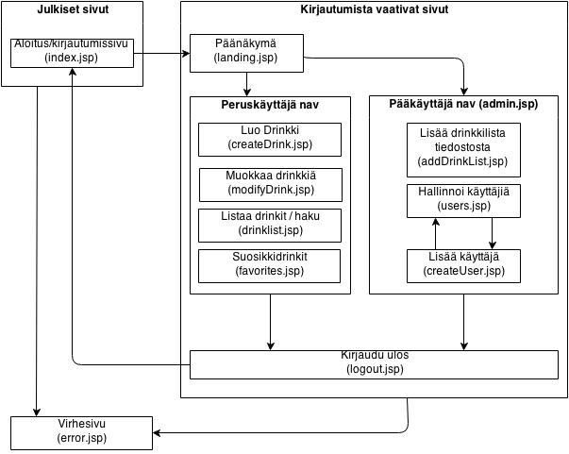

Asennustiedot

Uusimman version noutaminen
Uusimman lähdekoodin voi noutaa osoitteesta https://github.com/mikooo/tsoha
Tämän voi tehdä komennolla git clone https://github.com/mikooo/tsoha.git

Asetukset ja ohjelmiston käyttöönotto
Ohjelmisto voidaan ottaa käyttöön users.cs.helsinki.fi-palvelimella seuraavilla ohjeilla:

- Mene projektin juurihakemistoon

- Alusta Postgresql tietokanta käyttäen komentoa:
cat sql/create-tables.sql sql/add-test-data.sql |psql

- Konfiguroi tietokanta-asetukset tiedostoon: tsoha/WebContent/META-INF/Context.xml käyttäen pohjana samassa kansiossa sijaitsevaa Context.xml.dist-tiedostoa.

- Aja projektin juurihakemistossa komento:
./install.sh

Käynnistys- / käyttöohje

Sijainti
Järjestelmän uusinta ohjelmistoversiota ajetaan users.cs.helsinki.fi-palvelimella osoitteessa:
http://t-mikomynt.users.cs.helsinki.fi/EeppinenDrinkkiarkisto/

Käyttäjätunnukset
Järjestelmään on lisätty seuraavat tunnukset testikäyttöä varten:
Pääkäyttäjä: Admin / Password
Normaalikäyttäjä: Jallu / Jallu

Testaus, tunnetut bugit ja puutteet & jatkokehitysideat
- Ohjelmaa testataan kehityksen ohessa.
- Ohjelmassa ei ole tunnettuja bugeja.
- Puutteita on koska ohjelmisto on keskeneräinen.
- Ohjelmistoa ei ole tarkoitettu jatkokehitettäväksi.

Omat kokemukset
Olisi pitänyt tehdä Spring-sovellus eikä keksiä pyörää uudelleen.

Liitteet
Projektikansiossa on sql-hakemisto josta löytyvät tiedostot sisältävät tietokannan luontiin käytettävät lausekkeet.

